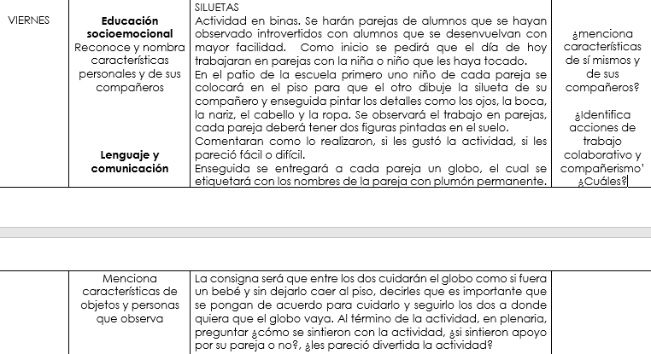

Evaluación del aprendizaje. Reconoce y nombra características personales y de sus compañeros

Identifican características de sí mismos como ser amigables o sonrientes con otros niños. Describen acciones que realizan en la escuela o en casa para apoyar a otros, como ayudar a buscar la silla de otros compañeros que necesitan ayuda.

Permitió que los alumnos identificaran acciones que ellos pueden realizar para apoyar a otras personas dentro de la escuela o fuera de ella.

